Министерство науки и высшего образования Российской Федерации

Федеральное государственное бюджетное образовательное учреждение высшего образования

“Российский экономический Университет им. Г.В. Плеханова

**Московский приборостроительный техникум**

Специальность 09.02.07 Информационные системы и программирования

(Специалист по информационным системам)

**Отчет**

По дисциплине «Информационные технологии»

|  |  |
| --- | --- |
| Выполнил студент  Группы ИС50-1-22  Ненашев Николай Максимович | Проверил преподаватель  Павлова Анастасия Витальевна |

Оглавление

**Мадрид** 3

**История Мадрида** 3

**Герб** - 4

**Главы города Мадрид** 5

**Население Мадрида** 6

**Достопримечательности** 6

Хрустальный дворец 6

Королевский дворец 7

**Музыкальные коллективы** 8

Independence Club 8

ThunderCat Club 9

**Национальная кухня** 9

Паэлья 9

Хамон Иберико 10

**Таблица 1 – Достояния Мадрида** 11

**SmartArt Достояния Мадрида** 12

**Мадрид** - столица [Испании](https://traveller-eu.ru/ispaniya) и крупнейший город страны. Это современный и шумный мегаполис, расположенный практически в центре Пиренейского полуострова. Мадрид - третий по величине город Европейского союза.

**История Мадрида** начинается с 9 века, однако многие летописцы пытались доказать его более древнее происхождение, иногда даже оспаривая старшинство Рима (правда, их версии не находили фактической поддержки).

[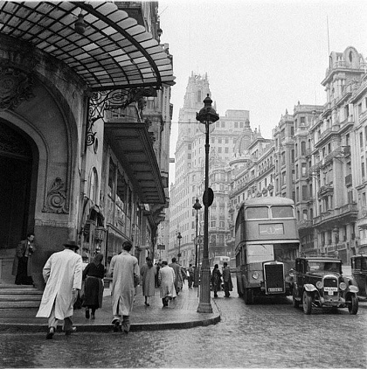](https://wikiway.com/upload/iblock/cc2/madrid-serediny-xx-veka.jpg)

Рисунок 1 - Мадрид середины XX века

Основателем города считается арабский князь Мухаммед I, приказавший построить крепость для защиты подходов к Толедо. Постепенно вокруг оборонительного сооружения выросло селение, получившее название Маджирит, что с арабского переводится как «водный источник». В 11 веке город перешел во власть Толедо, а после завоевания государства – к Кастилии.

Постепенно Мадрид развивался, и уже в 16 столетии получил статус столицы. В его модернизации принимали участие архитекторы с мировыми именами: Сабатини, Марке и другие.

Начало 19 века ознаменовалось захватом власти французами. Испанцы пытались свергнуть власть оккупантов, но сделать это удалось не с первого раза. Освободительное движение переросло в масштабный вооруженный конфликт, известный в истории под названием Испанская революция 1808-1814 гг.

В начале 20 века Мадрид расширялся и обновлялся, однако уже в 1936 году в стране вспыхнула гражданская война, в которой победили националисты под командованием Франциско Франко. После Второй мировой войны столица пережила сильный экономический подъем, тогда же власти начали активно развивать туристическое направление.

**Герб** - Впервые этот знак был использован во время битвы при Лас-Навас-де-Толосе в 1212 году между Альфонсо VIII Кастильским и Альмохадами. Мадридский совет направил отряд в поддержку христианского короля. Согласно хроникам того времени, эти войска несли флаг или знамя с медведем на серебряном поле. Это было первым в истории упоминанием герба Мадрида. Медведь на знамени был изображен с семью звездами Большой Медведицы.

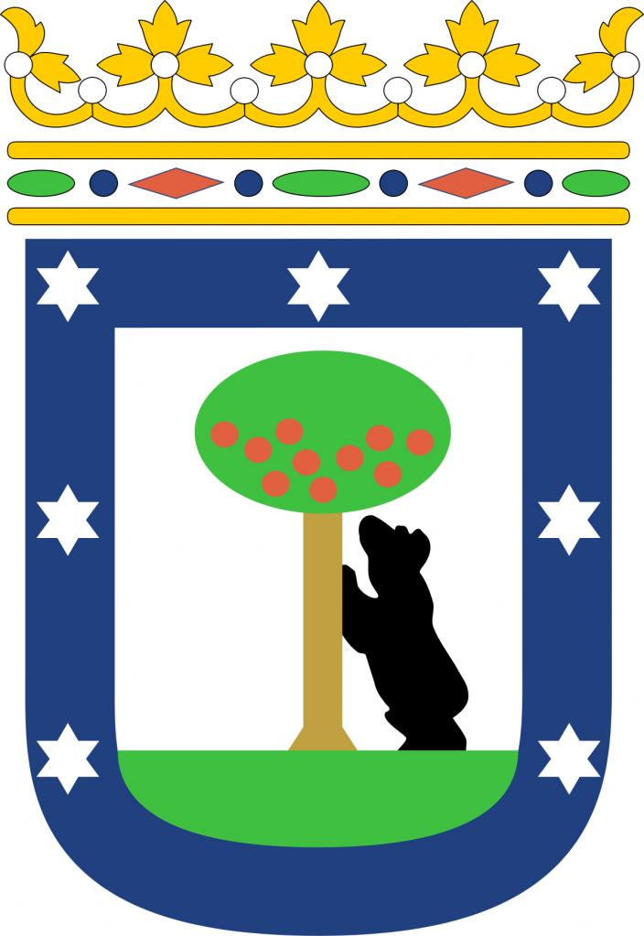

Рисунок 2 - Герб Мадрида

# **Главы города Мадрид**

1. **Анна Ботелья Серрано (мэр Мадрида)**
2. [Альварес дель Мансано, Хосе Мария](https://ru.wikipedia.org/wiki/%D0%90%D0%BB%D1%8C%D0%B2%D0%B0%D1%80%D0%B5%D1%81_%D0%B4%D0%B5%D0%BB%D1%8C_%D0%9C%D0%B0%D0%BD%D1%81%D0%B0%D0%BD%D0%BE,_%D0%A5%D0%BE%D1%81%D0%B5_%D0%9C%D0%B0%D1%80%D0%B8%D1%8F), (государственный и политический деятель)
3. [Ариас Наварро, Карлос](https://ru.wikipedia.org/wiki/%D0%90%D1%80%D0%B8%D0%B0%D1%81_%D0%9D%D0%B0%D0%B2%D0%B0%D1%80%D1%80%D0%BE,_%D0%9A%D0%B0%D1%80%D0%BB%D0%BE%D1%81) ( [испанский](https://ru.wikipedia.org/wiki/%D0%98%D1%81%D0%BF%D0%B0%D0%BD%D0%B8%D1%8F) политик)
4. [Ботелья, Ана](https://ru.wikipedia.org/wiki/%D0%91%D0%BE%D1%82%D0%B5%D0%BB%D1%8C%D1%8F,_%D0%90%D0%BD%D0%B0) (член городского совета)
5. [Дато, Эдуардо](https://ru.wikipedia.org/wiki/%D0%94%D0%B0%D1%82%D0%BE,_%D0%AD%D0%B4%D1%83%D0%B0%D1%80%D0%B4%D0%BE) (трижды был премьер министорм)
6. [Кейпо де Льяно, Франсиско де Борха](https://ru.wikipedia.org/wiki/%D0%9A%D0%B5%D0%B9%D0%BF%D0%BE_%D0%B4%D0%B5_%D0%9B%D1%8C%D1%8F%D0%BD%D0%BE,_%D0%A4%D1%80%D0%B0%D0%BD%D1%81%D0%B8%D1%81%D0%BA%D0%BE_%D0%B4%D0%B5_%D0%91%D0%BE%D1%80%D1%85%D0%B0) (был министорм иностранных дел)
7. [Мартинес-Альмейда, Хосе Луис](https://ru.wikipedia.org/wiki/%D0%9C%D0%B0%D1%80%D1%82%D0%B8%D0%BD%D0%B5%D1%81-%D0%90%D0%BB%D1%8C%D0%BC%D0%B5%D0%B9%D0%B4%D0%B0,_%D0%A5%D0%BE%D1%81%D0%B5_%D0%9B%D1%83%D0%B8%D1%81) (был государственным адвокатом и политиком)

# **Население Мадрида**

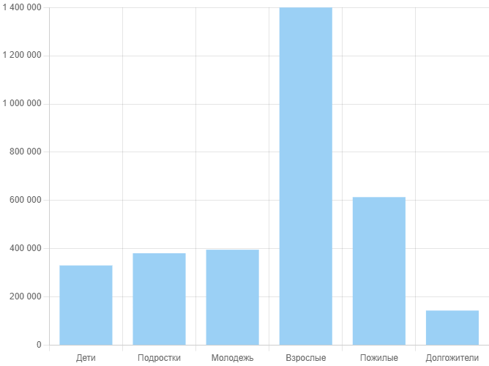

Рисунок 3 - таблица населения

На 1 декабря 2023 численность населения (постоянных жителей) Мадрида составляет 3 265 038 человек, в том числе детей в возрасте до 6 лет - 330 585 человек, подростков в возрасте от 7 до 17 лет - 381 193 человека, молодежи от 18 до 29 лет - 395 886 человек, взрослых в возрасте от 30 до 60 лет - 1 399 885 человек, пожилых людей от 60 лет - 613 827 человек, а долгожителей Мадрида старше 80 лет - 143 662 человека.

# **Достопримечательности**

Хрустальный дворец расположен в парке Буэн-Ретиро. Он представляет собой красивое стеклянное здание, которое было возведено в 1887 году. Хрустальный дворец практически полностью сделан из стекла и железа. Архитектором здания является Рикардо Веласкес Боско, а высота этого памятника архитектуры составляет 22. метра

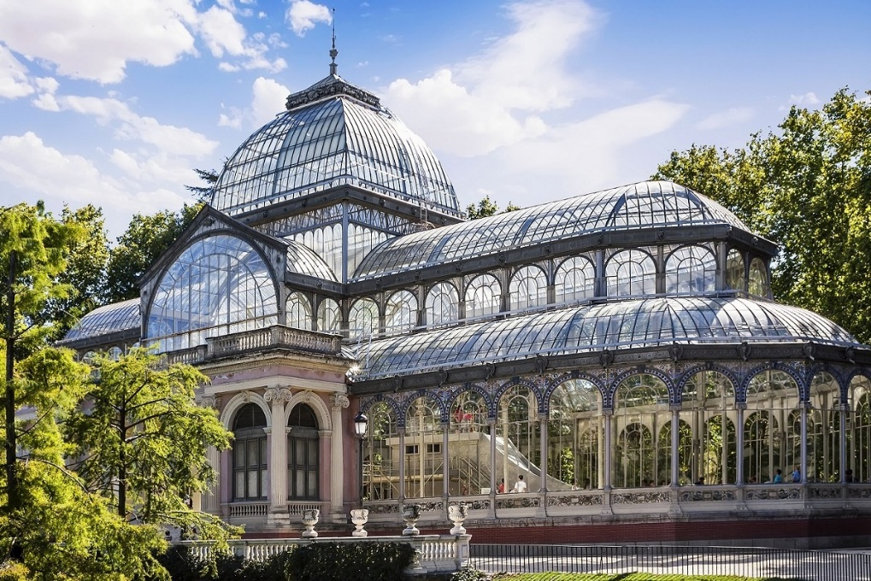

Рисунок 4 - Хрустальный дворец

Королевский дворец является самой роскошной достопримечательностью столицы и официальной резиденцией короля Испании. Сегодня это здание используется для государственных церемоний и торжественных актов. Оно насчитывает 3418 комнат, а площадь его составляет примерно 135 тысяч метров квадратных. Королевский дворец в Мадриде – это самый большой дворец в Западной Европе, кроме того, он входит в топ самых крупных в мире.

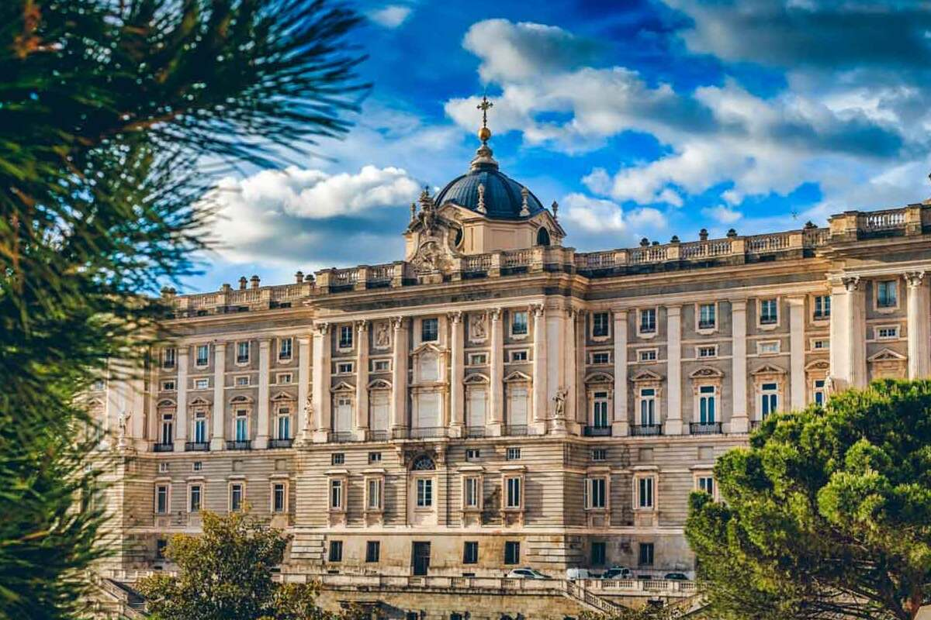

Рисунок 5 - Королевский дворец

# **Музыкальные коллективы**

## Independence Club

Популярный [клуб](https://espanarusa.com/ru/pedia/article/16544), расположенный в центре города и считающийся одним из самых «классических» и атмосферных рок-клубов [Мадрида](https://espanarusa.com/ru/pedia/article/81715). Клуб вмещает более чем 400 зрителей. На сцене выступают испанские музыканты и звезды мирового уровня.

Independence Club – это не просто концертная площадка, это тематическое заведение, связанное с рок-культурой. Здесь проходит много интересных мероприятий, в том числе тематические ночи, посвященные легендам мирового рок-н-ролла, таким командам, как AC\DC и Rolling Stones. Танцевальный формат клуба обыгрывается в его названии Independance.



Рисунок 6 - Independence Club

## ThunderCat Club

Известный мадридский рок-клуб, расположенный неподалеку от станции метро Алонсо Мартинес, собрал множество прекрасных отзывов горожан и [туристов](https://espanarusa.com/ru/pedia/section/525163). Отличное место для тех, кто любит послушать хороший рок в [Мадриде](https://espanarusa.com/ru/pedia/article/75548). Здесь звучит в основном классический рок, поп-рок и брит-поп.

Клуб открывается в 22:00 и первые часы обычно работает как [кафе](https://espanarusa.com/ru/pedia/article/573585), а после полуночи здесь начинает звучать живая музыка. Сюда приходят фанаты легкого рока, которым по душе ночная жизнь. Каждый четверг в [клубе](https://espanarusa.com/ru/pedia/article/582058) проходит фирменная вечеринка Jam Session с бесплатным входом. Большое количество мероприятий со свободным входом – одно из важных достоинств этого места.

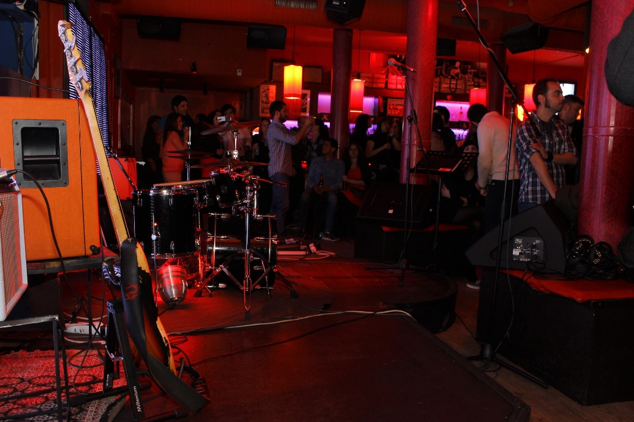

Рисунок 7 - ThunderCat Club

# **Национальная кухня**

## Паэлья

В Испании существует множество блюд из риса, но паэлья на сегодняшний день является самой традиционной и популярной. Если вы ищите не совсем простой вкус паэльи, попробуйте версию с чернилами каракатицы. Говорят, что люди, которые попробовали этот вариант, больше не будут делать выбор в пользу более стандартных способов приготовления паэльи.

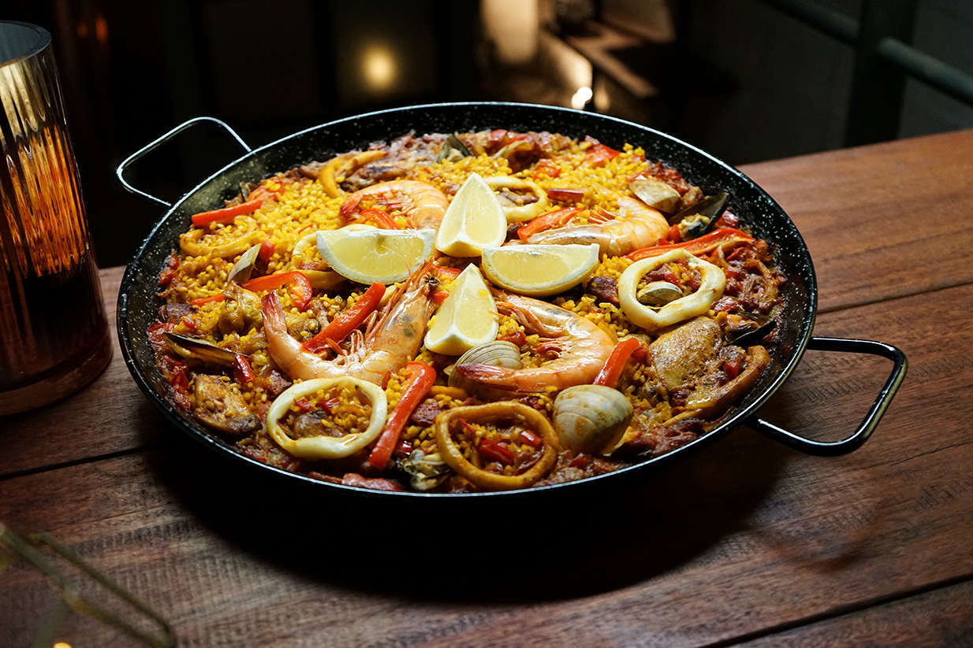

Рисунок 8 – Паэлья

Хамон Иберико

Вы обязательно увидите огромные свиные окорки, висящие в местных тапас-барах и магазинах. Испания является ведущей страной в мире по производству хамона. По прежнему свиной окорок готовится с использованием многовековых традиций. Хамон — это испанский национальный деликатес.

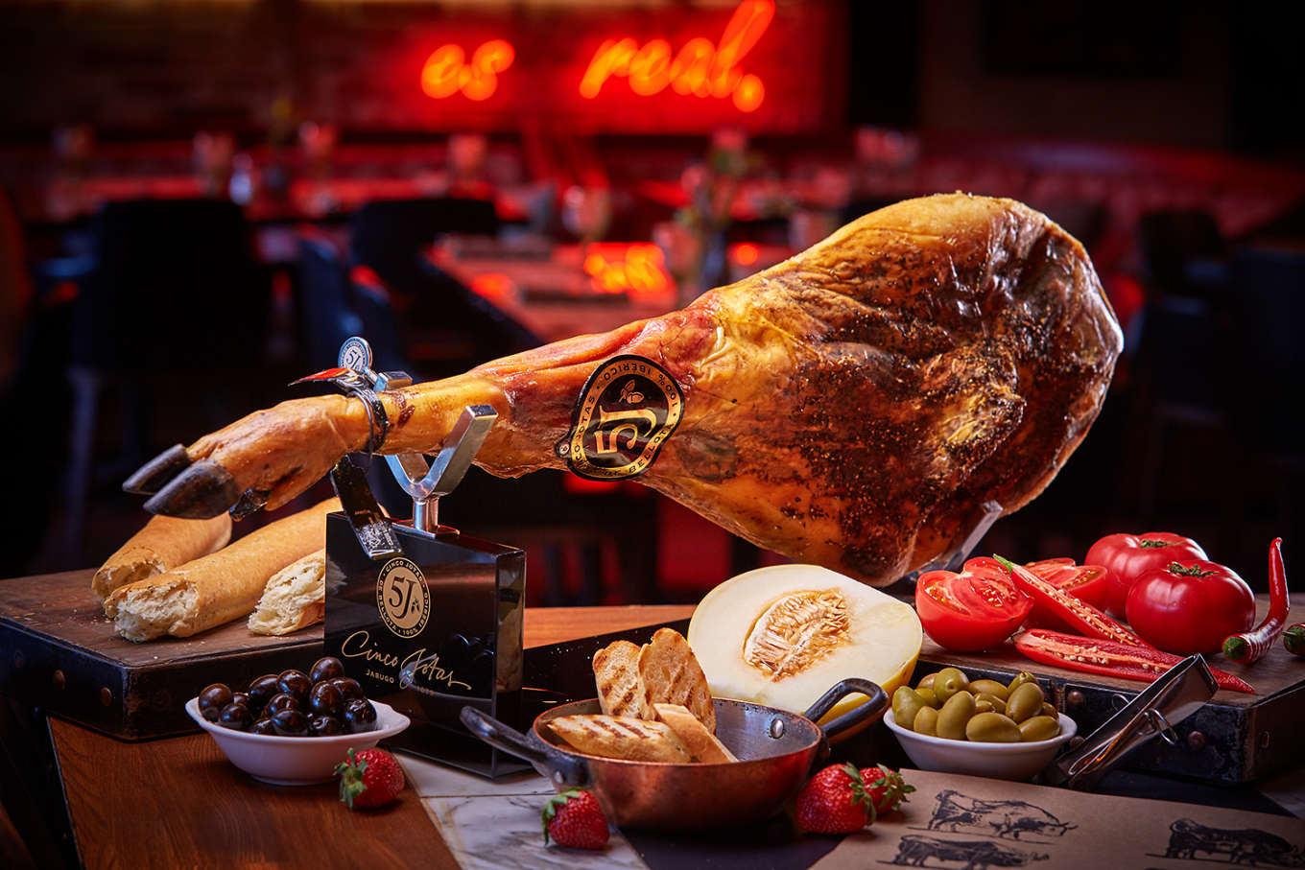

Рисунок 9 – Хамон

|  |  |
| --- | --- |
| **Хрустальный дворец** | **Красивое стеклянное здание** |
| **Королевский дворец** | **Самая роскошная достопримечательность города** |
| **ThunderCat Club** | **Известный Мадридский клуб** |
| **Independence Club** | **Популярный клуб, расположенный в центре города** |
| **Паэлья** | **Самое традиционное блюдо** |
| **Хамон** | **Огромные свиной окорочок** |

# **Таблица 1 – Достояния Мадрида**

**SmartArt Достояния Мадрида**

# **Список иллюстрация**

Рисунок 1 - Мадрид середины XX века 3

Рисунок 2 - Герб Мадрида 5

Рисунок 3 - таблица населения 6

Рисунок 4 - Хрустальный дворец 7

Рисунок 5 - Королевский дворец 7

Рисунок 6 - Independence Club 8

Рисунок 7 - ThunderCat Club 9

Рисунок 8 – Паэлья 10

Рисунок 9 - Хамон 10

# Ссылки

*https://bdex.ru/naselenie/spain/madrid/*. (б.д.).

*https://blogtravel.by/dostoprimechatelnosti-madrida/*. (б.д.).

*https://clck.ru/375kk5*. (б.д.).

*https://espanarusa.com/ru/pedia/article/593162*. (б.д.).

*https://fb.ru/article/458299/gerb-madrida-istoriya-opisanie*. (б.д.).

*https://horosho-tam.ru/ispaniya/madrid/15-blyud-kotorye-vy-dolzhny-poprobovat-v-madride*. (б.д.).

*https://wikiway.com/spain/madrid*. (б.д.).

Вывод: Была выполнена индивидуальная самостоятельная работа по выбранной теме.